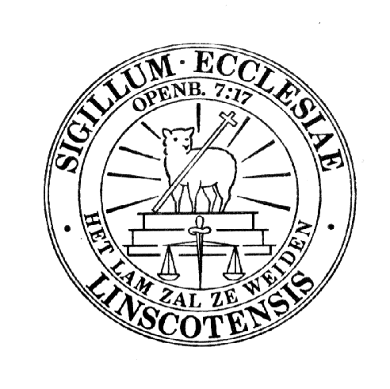

Hervormde Gemeente te Linschoten

College van Kerkrentmeesters

de Beide Vlooswijkenlaan 8
3461 GB Linschoten

Linschoten, januari 2015
Aan
-de belijdende leden
-de doopleden vanaf 18 jaar en
-anderen die betrokken zijn bij de hervormde gemeente te Linschoten

Geachte gemeenteleden,

Namens de Kerkenraad en het College van Kerkrentmeesters willen wij uw aandacht vragen voor de vrijwillige-bijdrage-actie, die ook in onze gemeente gehouden wordt in de periode van 19 t/m 31 januari 2015.
Deze actie Kerkbalans wordt landelijk publicitair ondersteund, de opbrengst is geheel bestemd voor onze plaatselijke hervormde gemeente.

Er wordt in onze gemeente veel werk verricht!
Gelukkig mogen we rekenen op de hulp van een groot aantal vrijwilligers die de predikant en kerkenraad terzijde staan. Centraal staan de zondagse erediensten. Daarnaast is er pastoraat, catechese, jeugdwerk, evangelisatiewerk, zondagschool, kringwerk enz. Ook noemen we kosters, organisten, vrijwilligers De Wingerd en anderen die het kerkenwerk ondersteunen.

Het totaal van het kerkelijk werk kan alleen in stand blijven als we ook gezamenlijk dit werk financieel willen ondersteunen. Wij geven u hierbij een samenvatting van de begroting 2015.
We hopen u daarmee inzicht te geven in de noodzakelijke uitgaven, en dus ook de inkomsten die daarvoor nodig zijn. De volledige begroting heeft ter inzage gelegen, en wij geven u desgevraagd graag uitvoeriger informatie.
Uw vrijwillige bijdrage is heel belangrijk is voor het continueren van het kerkelijk werk zoals eredienst, pastoraat, jeugdwerk en evangelisatiewerk.

In de begroting 2015 is het totaal van de uitgaven € 181.872

Dit bedrag kan als volgt worden onderverdeeld:
Kosten kerkelijke goederen, onderhoud en energie € 54.339
Kosten predikantsplaats inclusief sociale lasten
en pensioenpremies € 80.283
Kosten bijstand pastoraat en gastpredikanten € 14.900
Catechese, Jeugdwerk, Evangelisatiecommissie enz. € 13.750
Vergoedingen kosters, organisten, onderhoud € 6.300
Beheer en administratie, bankkosten € 3.600
Afdrachten landelijke kerk € 8.700

De inkomsten 2015 zijn als volgt begroot:

Baten kerkelijke goederen € 39.272
Collecten in kerkdiensten € 35.000
Opbrengst nazomermarkt en OPA € 9.500
Verjaringsfonds en kerkradio € 6.300
Giften solidariteitskas en diversen € 5.800
Vrijwillige bijdragen € 86.000
Totaal € 181.872

Zoals u ziet vormt de vrijwillige-bijdrage-actie de belangrijkste bron van inkomsten.
De vrijwillige-bijdrage-actie heeft de laatste jaren steeds ruim € 80.000 opgebracht, met een piek in 2012 van € 85.968. In 2014 zijn we uitgekomen op € 84.937 terwijl was begroot € 84.000.
Als doelstelling voor 2015 hebben we een wat hoger bedrag moeten begroten: €86.000 om zo een sluitende begroting te kunnen presenteren. Dit is alleen haalbaar als een aantal mensen bereid zijn hun bijdrage te verhogen, want door vertrek en overlijden zijn we gemeenteleden kwijt geraakt.
De opbrengsten voor de collecten hebben we in de begroting 2015 gelijk gehouden aan de begroting van 2014, hoewel die opbrengsten de neiging hebben iets terug te lopen.
De huidige economische situatie zal voor sommigen geleid hebben tot gewijzigde omstandigheden, waarvoor we zeker begrip hebben.

STERKE SCHOUDERS
De kerkrentmeesters wordt regelmatig gevraagd hoe hoog de bijdrage aan Kerkbalans moet zijn. De landelijke kerk heeft een advies gegeven, onder het motto “de sterkste schouders dragen de zwaarste lasten”. Daarom de volgende richtlijnen in Euro’s per jaar voor uw bijdrage aan kerkbalans.
Netto inkomen per jaar: Bijdrage aan kerkbalans per jaar:
06.000-12.000 1.0% 60 - 120
12.000-18.000 1,5% 180-270
18.000-24.000 2,0% 360-480
24.000-30.000 2,5% 600-750
30.000 en hoger 3,0% 900-…….

Giften aan de kerk zijn aftrekbaar bij uw aangifte inkomstenbelasting. Voorwaarde is dat uw totale giften tenminste 1 % van uw inkomen omvatten en maximaal 10 %. Deze grenzen zijn niet van toepassing als u gebruik maakt van de mogelijkheid tot periodieke giften. Voorwaarde daarvoor is dat u zich verbind tot het doen van deze gift gedurende vijf jaar. De acte hoeft niet meer door een notaris te worden opgemaakt, maar kan worden gedownload van de site van de belastingdienst. Voor meer informatie hierover kunt u contact opnemen met de penningmeester.

In toenemende mate maken gemeenteleden gebruik van de mogelijkheid om hun bijdrage per automatische overboeking per maand of per kwartaal over te maken. Dat vergemakkelijkt de verhoging van de bijdrage.

Wij willen u vragen uw bijdrage voor het aangezicht van de HEERE God te overwegen.
Uw toezegging kunt u vermelden op bijgaand formulier, dat volgende week bij u wordt opgehaald door een vrijwilliger. De formulieren worden zeer vertrouwelijk verwerkt door de penningmeester.

Met vriendelijke groet,
Het College van Kerkrentmeesters,

G van der Stok, voorzitter
W. de Wit, secretaris
A. Langenberg, penningmeester (e-mail: familie.langenberg@hccnet.nl)

Door mij toegezegd voor het jaar 2015 €………….

Over te maken met acceptgiro of naar: NL60 RABO 0336 3018 55 of NL90 INGB 0000 3755 36
Bankrekeningen t.n.v. Kerkrentmeesters Hervormde Gemeente te Linschoten.

Antwoordstrook (wordt vanaf maandag 26 januari 2015 opgehaald)

Aan het College van Kerkrentmeesters van de Hervormde Gemeente te Linschoten

Betreft: vrijwillige-bijdrage-actie 2015.

Mijn bijdrage aan de actie Kerkbalans voor het jaar 2015 zal zijn € …………

Ik betaal:

O In één keer in de maand ………….

O In ………termijnen

O contant in bijgaande envelop.

Naam:………………………………………………………………….

Adres:………………………………………………………………….

Woonplaats:…………………………………………………………………

Handtekening:……………………………………………………………..

